التَّارِيخُ: 30.07.2021
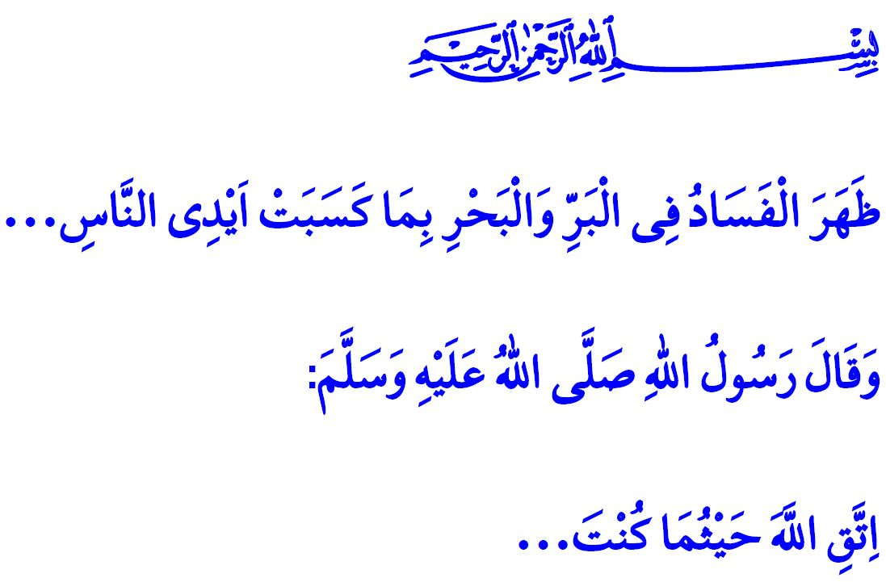
لِنَكُنْ عَلَى وَعْيٍ بِمَسْؤُولِيَّتِنَا تُجَاهَ الْكَوَارِثِ
أَيُّهَا الْمُسْلِمُونَ الْكِرَامُ!
إِنَّنَا قَدْ خُلِقْنَا دَاخِلَ مُحِيطٍ وَخُلِقْنَا مُحْتَاجِينَ إِلَى بِيئَةٍ وَمُحِيطٍ. وَإِنَّ مُحِيطَنَا يَعْنِي الْحَيَاةَ بِالنِّسْبَةِ لَنَا، وَيَعْنِي لَوْنَ الْحَيَاةِ وَتَنَاغُمِهَا وَرَغَدِهَا وَتَمَاسُكِهَا وَوِحْدَتِهَا . وَإِنَّ الْكَائِنَاتِ هِيَ مِنْ صُنْعِ اللَّهِ عَزَّ وَجَلَّ وَهِيَ أَمَانَةٌ لَدَى الْإِنْسَانِ. وَلِهَذَا السَّبَبِ، فَإِنَّنَا بِصِفَتِنَا الْمُسْتَخْلَفِينَ فِي هَذِهِ الْأَرْضِ، مُلْزَمِينَ بِحِمَايَةِ كَافَّةِ النَّاسِ وَسَائِرِ الْمَخْلُوقَاتِ الْحَيَّةِ وَغَيْرِ الْحَيَّةِ وَبِالتَّحَلِّي بِالرَّأْفَةِ وَالْمَرْحَمَةِ تُجَاهَهَا. وَإِنَّنَا عِنْدَمَا نَفِي بِمَسْؤُولِيَّتِنَا هَذِهِ، نَحْيَا مَعَ مُحِيطِنَا جَنْباً إِلَى جَنْبٍ. وَإِلَّا فَإِنَّ مَنْ سَيَلْحَقُهُ الضَّرَرُ لَيْسَ الْأَرْضُ وَالسَّمَاءُ وَحَسْبُ بَلْ جَمِيعُنَا وَمُسْتَقْبَلُنَا فِي الْوَقْتِ ذَاتِهِ.
أَيُّهَا الْمُؤْمِنُونَ الْأَعِزَّاءُ!
إِنَّ الْكَوَارِثَ الَّتِي عَايَشْنَاهَا فِي الْأَيَّامِ الْأَخِيرَةِ قَدْ أَحْزَنَتْنَا بِشِدَّةٍ. فَمِنْ جَانِبٍ نُحَاوِلُ تَضْمِيدَ الْجِرَاحِ الَّتِي أَحْدَثَتْهَا الْفَيَضَانَاتُ. وَمِنْ جَانِبٍ آخَرَ نُصَارِعُ حَرَائِقَ الْغَابَاتِ الَّتِي فَطَرَتْ أَكْبَادَنَا. وَإِنَّهُ يَنْبَغِي عَلَيْنَا فِي مِثْلِ هَذِهِ الْأَيَّامِ الْعَصِيبَةِ أَنْ نَتَذَكَّرَ مَرَّةً أُخْرَى بِأَنَّ تَقْلِيلَ خَسَائِرِنَا فِي الْأَرْوَاحِ وَالْمُمْتَلَكَاتِ عِنْدَ مُوَاجَهَةِ الْكَوَارِثِ مِنْ فَيَضَانَاتٍ وَاِنْهِيَارَاتٍ أَرْضِيَّةٍ وَحَرَائِقَ وَزَلَازِلَ وَجَفَافٍ وَأَوْبِئَةٍ مُعْدِيَةٍ، هُوَ مُمْكِنٌ فَقَطْ مِنْ خِلَالِ اِتِّخَاذِ التَّدَابِيرِ الْلَّازِمَةِ. وَذَلِكَ لِأَنَّ حَوَادِثَ الطَّبِيعَةِ تَحْدُثُ بِمُقْتَضَى سُنَّةِ اللَّهِ عَزَّ وَجَلَّ أَيْ النِّظَامُ وَالْقَوَانِينُ الْإِلَهِيَّةُ، وَضِمْنَ عِلَاقَةِ السَّبَبِ وَالنَّتِيجَةِ. وَبِالتَّالِي، فَإِنَّ الْمُؤْمِنَ لَا يُمْكِنُ لَهُ أَنْ يُهْمِلَ مَسْؤُولِيَّتَهُ وَيَفْتَحَ الْبَابَ أَمَامَ الْكَوَارِثِ جَهَاراً نَهَاراً. وَلَا يُمْكِنُ لَهُ أَنْ يَتَّخِذَ خُطُوَاتٍ مِنْ شَأْنِهَا أَنْ تُفْسِدَ تَوَازُنَ هَذِهِ الْأَرْضِ. وَذَلِكَ لِأَنَّ قِسْماً مُهِمّاً مِنْ النَّتَائِجِ السَّيِّئَةِ لِلْكَوَارِثِ هِيَ بِسَبَبِ أَخْطَاءِ الْإِنْسَانِ وَإِهْمَالِهِ الذَّاتِيِّ. وَإِنَّ رَبَّنَا عَزَّ وَجَلَّ يَقُولُ فِي الْقُرْآنِ الْكَرِيمِ: "ظَهَرَ الْفَسَادُ فِي الْبَرِّ وَالْبَحْرِ بِمَا كَسَبَتْ اَيْدِي النَّاسِ…"
أَيُّهَا الْمُسْلِمُونَ الْأَفَاضِلُ!
إِنَّ الْحَقَّ سُبْحَانَهُ وَتَعَالَى يَقُولُ فِي الْقُرْآنِ الْكَرِيمِ: "وَلَا تُلْقُوا بِأَيْدِيكُمْ إِلَى التَّهْلُكَةِ" لِذَا، فَلْنَقُمْ بِاِتِّخَاذِ خُطُوَاتٍ صَحِيحَةٍ وَسَلِيمَةٍ وَمُتَوَافِقَةٍ مَعَ تَوَازُنَاتِ الطَّبِيعَةِ وَحَقَائِقِ الْمِنْطَقَةِ وَذَلِكَ فِي الْمَنَاطِقِ الَّتِي يُوجَدُ فِيهَا خَطَرُ السُّيُولِ وَالْاِنْهِيَارَاتِ الْأَرْضِيَّةِ وَالزَّلَازِلِ. وَلْنَبْتَعِدْ عَنْ الْإِهْمَالِ وَالتَّصَرُّفَاتِ غَيْرِ الْمَسْؤُولَةِ الَّتِي مِنْ شَأْنِهَا أَنْ تُسَبِّبَ الْحَرَائِقَ. أَمَّا عِنْدَمَا نَأْتِي إِلَى مَنْ يَقُومُونَ بِحَرْقِ غَابَاتِنَا عَمْداً وَأُولَئِكَ الطَّامِعِينَ فِي وَطَنِنَا وَمَنْ يَسْتَهْدِفُونَ أَرْوَاحَ أَبْنَاءِ شَعْبِنَا، فَإِنَّ عَلَيْهِمْ فِي الدُّنْيَا وَالْآخِرَةِ، لَعْنَةُ اللَّهِ وَالْمَلَائِكَةِ وَالنَّاسِ أَجْمَعِينَ وَسَائِرِ الْكَائِنَاتِ الْحَيَّةِ الَّتِي تَحْتَرِقُ وَهِيَ حَيَّةٌ. وَإِنَّ هَؤُلَاءِ سَوْفَ يُعَاقَبُونَ عَلَى مَا فَعَلُوهُ فِي كِلَا الدَّارَيْنِ.
أَيُّهَا الْمُؤْمِنُونَ الْأَفَاضِلُ!
إِنَّ رَسُولَنَا الْكَرِيمَ صَلَّى اللَّهُ عَلَيْهِ وَسَلَّمَ يَقُولُ فِي حَدِيثٍ لَهُ: "اِتَّقِ اللَّهَ حَيْثُمَا كُنْتَ." لِذَا، فَتَعَالَوْا بِنَا نَكُونُ عَلَى وَعْيٍ بِمَسْؤُولِيَّاتِنَا الَّتِي تَقَعُ عَلَى كَاهِلِنَا. وَلْنَأْخُذْ الدُّرُوسَ وَالْعِبَرَ مِنْ التَّجَارُبِ الْأَلِيمَةِ. وَلْنَكُنْ عَلَى اِسْتِعْدَادٍ وَجُهُوزِيَّةٍ لِمُوَاجَهَةِ النَّوَازِلِ وَالْكَوَارِثِ مِنْ أَجْلِ حَيَاةٍ آمِنَةٍ. وَلْنَتَحَلَّى فِي أَيَّامِ الصَّيْفِ هَذِهِ الَّتِي نَحْنُ بِصَدَدِهَا، بِالْاِنْتِبَاهِ وَالْفِطْنَةِ لَحْظَةَ أَيٍّ مِنْ الْكَوَارِثِ وَالطَّوَارِئِ وَعَلَى رَأْسِهَا حَرَائِقُ الْغَابَاتِ وَلْنَقُمْ بِإِخْبَارِ الْجِهَاتِ الْمَسْؤُولَةِ.
وَبِهَذِهِ الْمُنَاسَبَةِ، فَإِنَّنَا نَسْأَلُ رَبَّنَا عَزَّ وَجَلَّ الرَّحْمَةَ لِإِخْوَانِنَا الَّذِينَ فَقَدُوا حَيَاتَهُمْ خِلَالَ الْكَوَارِثِ، وَنَبْعَثُ بِتَعَازِينَا لِذَوِيهِمْ وَنَسْأَلُ الشِّفَاءَ الْعَاجِلَ لِلْمُصَابِينَ.

سُورَةُ الرُّومِ، الْآيَةُ: 41.
سُورَةُ الْبَقَرَةِ، الْآيَةُ: 195.
سُنَنُ التِّرْمِذِيّ، كِتَابُ الْبِرِّ، 55. المُدِيرِيَّةُ العَامَّةُ لِلْخَدَمَاتِ الدِّينِيَّةِ

